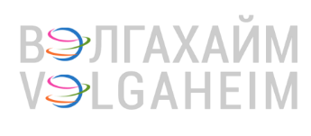
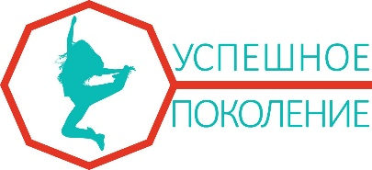
Автономная некоммерческая культурно-просветительская организация
«Успешное поколение»

В России стартует IX Всероссийский конкурс «Чемпионат по развитию внутреннего туризма «I LOVE RUSSIA-2025»!
Возможность рассказать о своём авторском экскурсионном маршруте, выразить любовь к малой Родине и проверить свою бизнес-идею в сфере туризма и гостеприимства – вот основная цель Всероссийского конкурса. Общественная организация «УСПЕШНОЕ ПОКОЛЕНИЕ» объявляют о старте IX Всероссийского конкурса «Чемпионат по развитию внутреннего туризма «I LOVE RUSSIA-2025», направленного на популяризацию и развитию внутреннего туризма в муниципальных образованиях, использование новых форм и методов профориентационной работы для подготовки кадров туристической отрасли, выявление талантливой молодежи и их стимулирование к дальнейшей активности в области экскурсоведения и предпринимательства через защиту бизнес-идей в области туризма и гостеприимства.

В 2025 году Всероссийский конкурс пройдет с 15 по 19 октября в Санкт-Петербурге в рамках IX Международного фестиваля по развитию туризма, культуры и образования «I LOVE RUSSIA-2025 (Я ЛЮБЛЮ РОССИЮ-2025)».

Чемпионат с 2016 года является платформой для успешного сотрудничества между регионами, обеспечивая создание профессиональных и творческих объединений среди молодого поколения России. За 8 лет охват участников конкурса составил 75 субъектов России.

Каждый регион – участник должен представить на конкурс видеоролик на выбранную тему: «Лучший экскурсионный маршрут», «Лучшая бизнес – идея в сфере туризма и гостеприимства». Проект состоит из двух этапов.

Победителям первого отборочного этапа приедут на финал САНКТ-ПЕТЕРБУРГ, где им предстоит очная защита конкурсного проекта.

Эксклюзивным финалом Чемпионата станет общий фильм о красоте и величии России, который будет визитной карточкой городов-участников и позволит каждому региону стать потенциальной принимающей стороной как для туристов из других стран, так и для россиян, путешествующих внутри страны.

Более подробно о IX Всероссийском конкурсе «Чемпионат по развитию внутреннего туризма «I LOVE RUSSIA-2025» можно ознакомиться в Положении о конкурсе на сайте проекта УСПЕШНОЕ ПОКОЛЕНИЕ или в группе ВКонтакте: https://vk.com/uspeshnoepokolenie
Номера телефонов организаторов: +79275105830 или +79275105820

